## Сукх Пурак

## (утверждение в счастье)

Исходное положение – сидя в позе лотоса, полулотоса или по-турецки. Одна рука в джнани-мудра на колене, другая в йони-мудра возле носа (у мужчин – правая, у женщин – левая). Указательный палец касается межбровья.

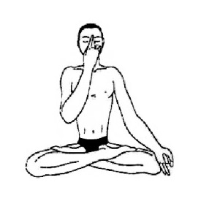Техника выполнения – прижать большим пальцем правую ноздрю (женщины – левую) и в открытую ноздрю выполнить вдох. Задержать дыхание на вдохе. Затем прижать безымянным пальцем левую ноздрю (женщины – правую) и, освобождая прижатую большим пальцем ноздрю, выполнить через нее выдох. Далее через эту же ноздрю выполнить вдох; после задержки дыхания на вдохе прижать эту ноздрю большим пальцем, освободить другую и в открытую ноздрю выполнить выдох. Это 1 цикл дыхания.

Выполнять не более трех таких циклов в пропорции 4:16:8 (вдох: задержка: выдох).

Сознание направлять в область межбровья.

**Эффект**

 Сукх Пурак очищает основные энергетические каналы и приводит их в равновесие. Улучшает работу мозга, развивает умственные способности и духовную восприимчивость.

Увеличивает способность к сосредоточению и концентрации. Улучшает пищеварение, усиливает желудочный огонь и аппетит. Основное назначение пранаямы заключается в активизации и чистке Сушумны.

***Физиологический эффект:***

Переводит организм в легкое кислородное голодание, насыщая кровь углекислотой.  
Улучшает работу мозга

***Энергетический эффект:***

Приводит в устойчивое равновесие положительные и отрицательные токи.  
Очищает Иду, Пингалу и Сушумну.  
Способствует поднятию Кундалини.

***Психический эффект:***  
На начальном этапе усиливает психическую деятельность:Улучшает способность к сосредоточению.  
Увеличивает восприимчивость организма к окружающему миру и процессам в нём.  
На продвинутом этапе открывает Сушумну и вводит человека в особое состояние - [транс](http://all-yoga.ru/page/sukha_purvaka#1)1.

***Терапевтический эффект:***

Способствует излечению от любых болезней.  
Чрезвычайно улучшает умственные способности и духовную восприимчивость.

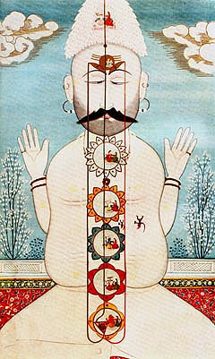 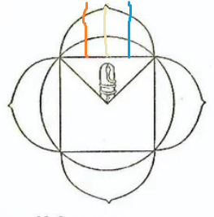

Муладхара чакра

**Сукх Пурак как пробуждение Кундалини.**

1. На 4 счёта при вдохе (женщины в правую ноздрю, мужчины в левую) набрать энергию (повторяя мантру Ом) в Аджну чакру.
2. На задержке вдоха, на 16 счётов, провести энергию по соответствующей стороне позвоночника (женщины по правой (канал Пингала), мужчины по левой (канал Ида)). Ввести энергию в хвост змеи, свёрнутой в три с половиной оборота вокруг Лингама (в Муладхаре чакре) и вывести энергию на головку змеи.
3. На выдохе на 8 счётов провести энергию через канал Сушумна (средний канал) до Аджны чакры.
4. Всё повторить в другую ноздрю. Это будет один цикл.
5. Выполнить три цикла.